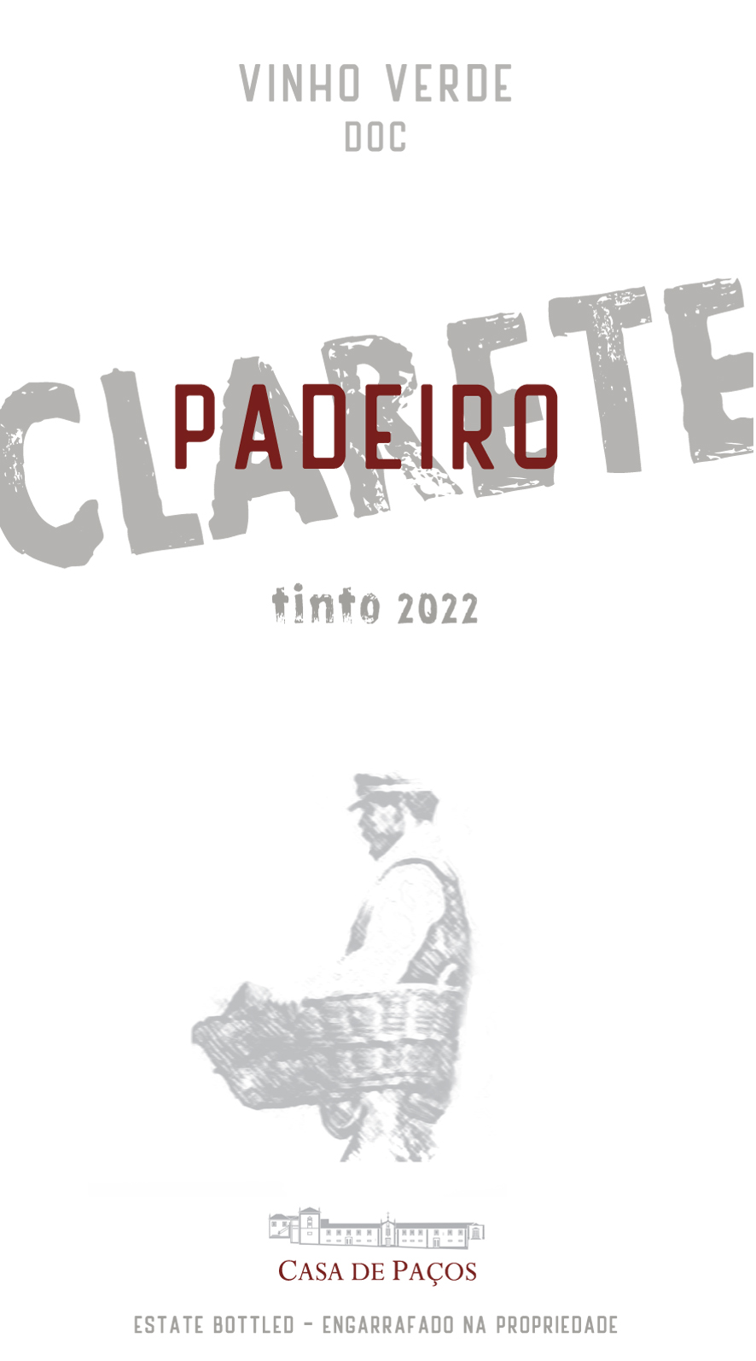

*A família proprietária da Quinta de Paços possui uma tradição secular na produção de vinho desde o século XVI e durante 15 gerações. Em 1876 o vinho desta quinta foi já premiado nos EUA, em Filadelfia (o prémio mais antigo na região).*

CASA DE PAÇOS

PADEIRO – TINTO - CLARETE

D.O.C. VINHO VERDE

SUB-REGIÃO DO CÁVADO

**ENOLOGIA - Rui Cunha VITICULTURA - Luis Meneses**

**Casta:** Padeiro. Casta tradicional, com pelicula bastante resistente a podridão, com polpa incolor.

**Enologia:** Vinho de intervenção mínima: Colhido em 24.09.23, Fermentado em várias dornas abertas de 300L com as leveduras endógenas, sem controle de temperatura (temperatura máxima de 19ºc). Estágio em inox durante 6 meses. Fermentação malolática espontánea. Não filtrado. Sujeito a deposito. Baixa adição de sulfitos.

Engarrafadas 1170 garrafas em 28.03.2O Vinho não tem aditivos de origem animal sendo adequado para dietas Vegetarianas / Veganas.

**Solo**: granítico de grão médio, arenoso e rico em quartzo.

**Parcela**: Vinha da horta, plantada em 2018. Vinha em cordão simples ascendente a 1,1 m de altura do solo. Altitude média da vinha: 70 metros. Vindima manual em caixa pequena feita nos dias 15 e 20 de setembro 2022.

Produção das uvas sustentável certificada como “Produção Integrada”. A adega situa-se junto à vinha na Quinta de Paços, em Rio Covo, Stª Eulália, Barcelos.



**Clima**: Influência atlântica (a 15km do mar) verão morno, seco e com poucas nuvens; o inverno é fresco, com precipitação e de céu parcialmente encoberto. A temperatura varia em média entre 5 °C a 27 °C e raramente é inferior a -2 °C ou superior a 38 °C.

**NOTAS DE PROVA**

Cor rubi aberta. Aroma e sabor de frutos vermelhos frescos (groselhas preta, amora) folha de tabaco subtil. Corpo leve e sabor fresco e elegante, com alguma tensão, com final harmonioso. Beber refrescado (12-14ºc).

**Características Fisico-Químicas:**

|  |  |
| --- | --- |
| Álcool | 11,6% |
| Acidez total | 5,10gl |
| Açúcar residual | <1,5gl |
| pH | 3,75 |
| [Kcal/100 ml] | 67,3 |

Código EAN: 560 6681 11500 9 / Peso da caixa de 6 garrafas: 7,88 kg / Dimensões: 330x232x154mm